

**AISLAMIENTO**

**Además de las Precauciones Estándar**

**el personal y los proveedores DEBEN:**

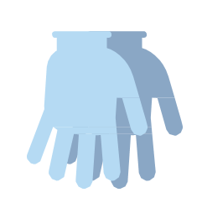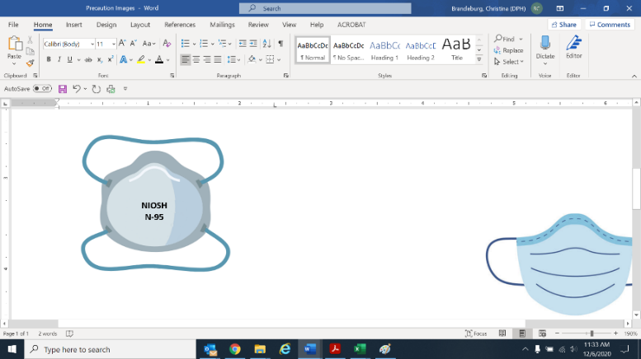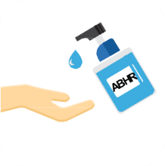

Actualizado: 9 de marzo de 2023

**Utilizar equipos exclusivos para el paciente o desechables.**

**Limpie y desinfecte el equipo compartido.**

**MANTENER LA PUERTA CERRADA**

(A menos que sea un problema de seguridad o que no esté en una unidad físicamente separada)

**✓**

**✓**

**✓**

**✓**

**✓**

**Protección para los Ojos**

(gafas o pantalla facial)

**Mascarilla Protectora N95**

(Se aceptan mascarillas si no se dispone de N95; se

requiere una N-95 de ajuste comprobado o superior

para los procedimientos que generan aerosoles)

**Guantes -** Cambiar entre cada residente

**Lavarse las manos:** al entrar y salir

**Bata -** Cambiar entre cada residente